Arszinoe Fehérarany Gyémánt Eljegyzési Gyűrű_gy1
1,64 karát gyémánt szikrázó ragyogása öleli körül ezt a csodálatos gyémánt eljegyzési gyűrűt, mely Arszinoe szépségét és hősiességét örökíti meg a Fatumjewels Galéria tervezői által. Arszinoe hercegnő egymaga vezette az egyiptomi hadsereget a rómaiak (és egyben nővére, Kleopátra) ellen. Bátorsága ihlette ezt a nevét viselő eljegyzési gyűrűt, melyet valóban csak számtalan gyémánt ragyogásával lehet eléggé kifejezni. Egy igazán bátor hölgy legkedvesebb ékszere lesz. anyag: fehérarany, finomság: 585 (14k), tömeg: 3,22g,, gyémánt össz. tömeg: 1,64ct, drágakő: Center gyémánt, tömeg: 1,11ct, csiszolás: briliáns, tisztaság: SI2, szín: I, drágakő: Kisérő gyémánt, tömeg: 0,53ct, csiszolás: briliáns, tisztaság: VS1 -szín: H / Wesselton / fehér
ár: 2.852.000 Ft

Fehérarany Gyémánt Eljegyzési Gyűrű_gy2
-anyag: fehérarany, finomság: 585 (14k), tömeg: 1g, drágakő: Gyémánt, tömeg: 0,185ct, csiszolás: briliáns, tisztaság: VS1, szín: G / Top Wesselton / finom fehér
ár: 179 000 Ft

Fehérarany Eljegyzési Gyémántgyűrű_gy3
Modern formatervezésű alliance gyémántgyűrű, mely egy egyszerű fehérarany gyűrű és egy gyémántgyűrű keresztezéséből jött létre. Szó szerint keresztezi egymást a két gyűrű, mely egyértelműen az egymást keresztező életutakat jelenti.
anyag: fehérarany, finomság: 585 (14k), tömeg: 2,7g, drágakő: Gyémánt, össztömeg: 0,16ct
csiszolás: briliáns, tisztaság: VS1, szín: G / Top Wesselton / finom fehér
ár: 229 000 Ft
Az űrlap teteje

Eljegyzési Gyémántgyűrű_gy4
Gyémántot körbeölelő védelmező fehérarany ujjacskák, melyek kecsesen hajolnak rá a briliáns gyémánt oldalára.
anyag: fehérarany, finomság: 585 (14k), tömeg: 1,57g, méret: egyéni méretre igazítás! drágakő: Gyémánt, össz. tömeg: 0,26ct, csiszolás: briliáns, tisztaság: VS1, szín: H / Wesselton / fehér
295 000 Ft

Fehérarany Gyémánt Zafír Gyűrű_gy5
189 000 Ft
Éjszaka is ragyogó gyémánt napsugarakat viselhetsz, melyekkel az éjkék zafír alkot csodás kontrasztot. -anyag: fehérarany, finomság: 585 (14k), tömeg: 1,16g, méret: egyéni méretre gyártás!, drágakő: Gyémánt, össz. tömeg: 0,12ct, csiszolás: briliáns, tisztaság: VS1, szín: H / Wesselton / fehér, drágakő: Zafír, tömeg: 0,42ct, csiszolás: ovális, tisztaság: LI, szín: kék

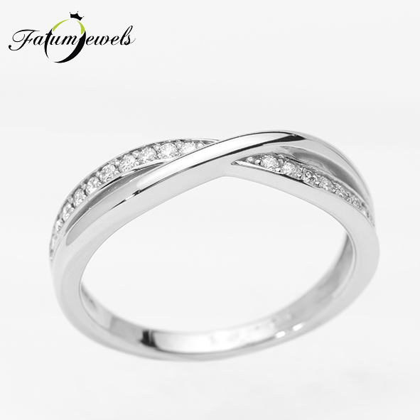
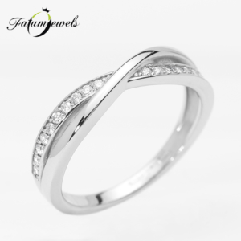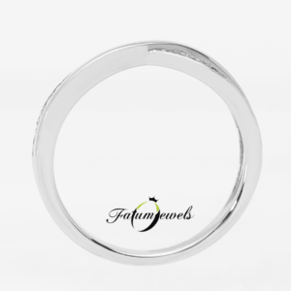

Smaragdgyűrű_gy6

Kézzel készített aranyműves ékszer, 14 karátos sárga aranyból. A gyűrű közepén szépen kidolgozott foglalatban egy smaragd kő foglal helyet. A smaragd mellett két oldalon levél formájú foglalatban egy-egy briliáns csiszolású gyémánt ragyog. Kő: smaragd, 5, 00 mm, súly: 2 gr, méret: 45-76

ár:
160.000

Arany karikagyűrű pár_gy7
Klasszikus tervezésű fehérarany karikagyűrű. Belseje komfortos, domború kialakítású,
így viselete a mindennapokban is nagyon kényelmes. Külseje féldomború. Arany karátszáma: 14 karátos fehérarany. Női gyűrű méret: 45-76, benne 2db briliáns csiszolású gyémánt, különleges alakú foglalatban. G/VS1 0,018 ct 1,25 mm ár
Férfi gyűrű méret: 45-76

Listaár | 149.400Ft

Eljegyzési gyűrű topázzal és gyémántokkal_gy8

A gyűrű közepére egy tengerkék topázt foglaltunk, mellette mindkét oldalon briliáns csiszolású gyémántok csillognak, összesen 16db. Súly 2,5 gr, méret: 45-67
gyémántok: 1,25 mm, 0.144 ct

ár:174.270 Ft

Fehérarany gyűrű gyémánttal_gy9

Lágyan ívelő fehérarany gyűrű 14 karátos aranyból. A gyűrű oldalsó részéből indulóan hajlik a foglalat a briliáns csiszolású gyémánt köré. Súly 2 gr, méret: 45-67, gyémánt: 0,1 ct, G/VS1, 3 mm
ár: 113.800

Gyűrű pink topáz_gy10

14 karátos fehéraranyból készült gyűrű, melybe rózsaszín topázt foglaltunk. A foglalat kézzel vésett, csillag alakzatot formáz. Súly 1,8 gr, méret: 45-67, Drágakő: 4,00 mm

81.320Ft
/darab

